Извещение № 22000140650000000002

Прием заявок
Основные сведения об извещении
Вид торгов Продажа (приватизация) государственного и муниципального имущества
Форма проведения Электронный аукцион
Наименование процедуры Продажа имущества Шевроле Нива, легковой, регистрационный номер В 183 АА 102, 2005 года выпуска
Электронная площадка
АО «ЕЭТП»

Организатор торгов
Код организации 2200014065
ОКФС 14
Публично-правовое образование
Атиковский сельсовет муниципального района Бурзянский район Республики Башкортостан сельское поселение
Полное наименование
АДМИНИСТРАЦИЯ СЕЛЬСКОГО ПОСЕЛЕНИЯ АТИКОВСКИЙ СЕЛЬСОВЕТ МУНИЦИПАЛЬНОГО РАЙОНА БУРЗЯНСКИЙ РАЙОН РЕСПУБЛИКИ БАШКОРТОСТАН
ИНН 0218000520 КПП 021801001 ОГРН 1020201626334 Юридический адрес
453589, РЕСПУБЛИКА БАШКОРТОСТАН,РАЙОН БУРЗЯНСКИЙ,ДЕРЕВНЯ АТИКОВО,УЛИЦА УРАЛ д. 42
Фактический/почтовый адрес
453589, Башкортостан республика, Бурзянский район, Атиковский сельсовет д. 42
Контактное лицо Биембетов Амир Авхадеевич
Телефон +7(34755)33805
Адрес электронной почты sovet.atikovo@yandex.ru

Сведения о правообладателе/инициаторе торгов
Организатор торгов является правообладателем имущества
Код организации 2200014065
ОКФС 14
Публично-правовое образование
Атиковский сельсовет муниципального района Бурзянский район Республики Башкортостан сельское поселение
Полное наименование
АДМИНИСТРАЦИЯ СЕЛЬСКОГО ПОСЕЛЕНИЯ АТИКОВСКИЙ СЕЛЬСОВЕТ МУНИЦИПАЛЬНОГО РАЙОНА БУРЗЯНСКИЙ РАЙОН РЕСПУБЛИКИ БАШКОРТОСТАН
ИНН 0218000520 КПП 021801001 ОГРН 1020201626334 Юридический адрес
453589, РЕСПУБЛИКА БАШКОРТОСТАН,РАЙОН БУРЗЯНСКИЙ,ДЕРЕВНЯ АТИКОВО,УЛИЦА УРАЛ д. 42
Фактический/почтовый адрес
453589, Башкортостан республика, Бурзянский район, Атиковский сельсовет д. 42

Информация о лотах
Лот 1
Автотранспортное средство Шевроле Нива, легковой, регистрационный номер В 183 АА 102, 2005 года выпуска
Основная информация
Основание (наименование государственного органа, органа местного самоуправления, принявших решение о приватизации и реквизиты решения)
Постановление Администрации сельского поселения Атиковский сельсовет муниципального района Бурзянский район Республики Башкортостан от 07.11.2022 г. № 37-п
Предмет торгов (наименование лота)
Автотранспортное средство Шевроле Нива, легковой, регистрационный номер В 183 АА 102, 2005 года выпуска
Описание лота
Шевроле Нива, легковой, регистрационный номер В 183 АА 102, 2005 года выпуска
Сведения о предыдущих извещениях (сообщениях) Не проводились
Сведения прогнозного плана (программы) приватизации
ОБ УТВЕРЖДЕНИИ ПРОГНОЗНОГО ПЛАНА (ПРОГРАММЫ) ПРИВАТИЗАЦИИ МУНИЦИПАЛЬНОГО ИМУЩЕСТВА СЕЛЬСКОГО ПОСЕЛЕНИЯ АТИКОВСКИЙ СЕЛЬСОВЕТ МУНИЦИПАЛЬНОГО РАЙОНА БУРЗЯНСКИЙ РАЙОН НА 2022 ГОД , объект №04142200014065000001 Шевроле Нива, легковой, ВАЗ 2123
Начальная цена 117 000,00 ₽
Шаг аукциона 5 850,00 ₽
Размер задатка 23 400,00 ₽
Реквизиты счета для перечисления задатка
Получатель АО "Единая электронная торговая площадка"
ИНН 7707704692 КПП 772501001 Наименование банка получателя Филиал "Центральный" Банка ВТБ (ПАО) в г. Москва
Расчетный счет (казначейский счет) 40702810510050001273 Лицевой счет— БИК 044525411 Корреспондентский счет (ЕКС)
30101810145250000411
Назначение платежа
Перечисление денежных средств оператору электронной торговой площадки для проведения операций по организации процедур и обеспечению участия в них, лицевой счет № [номер лицевого счета].
Срок и порядок внесения задатка
Задаток должен поступить не позднее 9 декабря 2022 года. Задаток на участие в аукционе вносится путем перечисления денежных средств на лицевой счет Претендента, открытый при регистрации на электронной площадке. Назначение платежа — задаток для участия в аукционе по продаже муниципального имущества. Платежи по перечислению задатка для участия в торгах и порядок возврата задатка осуществляется в соответствии с Регламентом электронной площадки
Субъект местонахождения имущества
Республика Башкортостан
Местонахождение имущества
Республика Башкортостан, Бурзянский район, д. Атиково, ул. Урал, д.42
Категория объекта
Легковые автомобили
Форма собственности
Муниципальная собственность
Порядок ознакомления с имуществом, иной информацией
Получить дополнительную информацию об условиях проведения аукциона и ознакомиться с иными материалами (в том числе с условиями договора купли-продажи) можно по местонахождению Продавца и комиссии по адресу: Республика Башкортостан, Бурзянский район, д. Атиково, ул. Урал, д. 42. Контактный телефон: (34755) 3-38-05, на официальном сайте сельского поселения Атиковский сельсовет муниципального района Бурзянский район Республики Башкортостан (http://atik.burzyan.ru/) и на сайте www.new.torgi.gov.ru
Обременения, ограничения
Отсутствует
Срок заключения договора
В течение пяти рабочих дней с даты подведения итогов аукциона продавец заключает с победителем договор купли-продажи в форме электронного документа
Характеристики
Государственный регистрационный знак В 183 АА 102
Дата государственного регистрационного знака 10.12.2007
Год выпуска 2005
Мощность двигателя 58.5/79
Экологический класс-
VIN номер X9L21230050083303
Коробка передач- Привод- Объем двигателя 1690
Вид транспорта легковой фаэтон Марка Шевроле Нива Модель Шевроле Нива Пробег 193259 км

Изображения лота

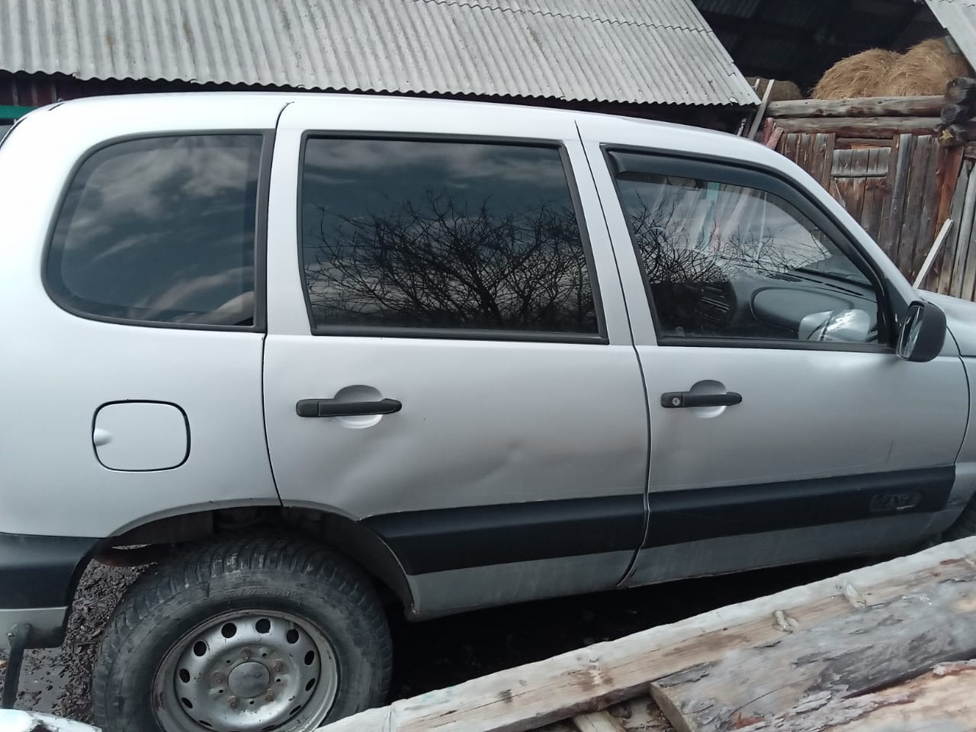
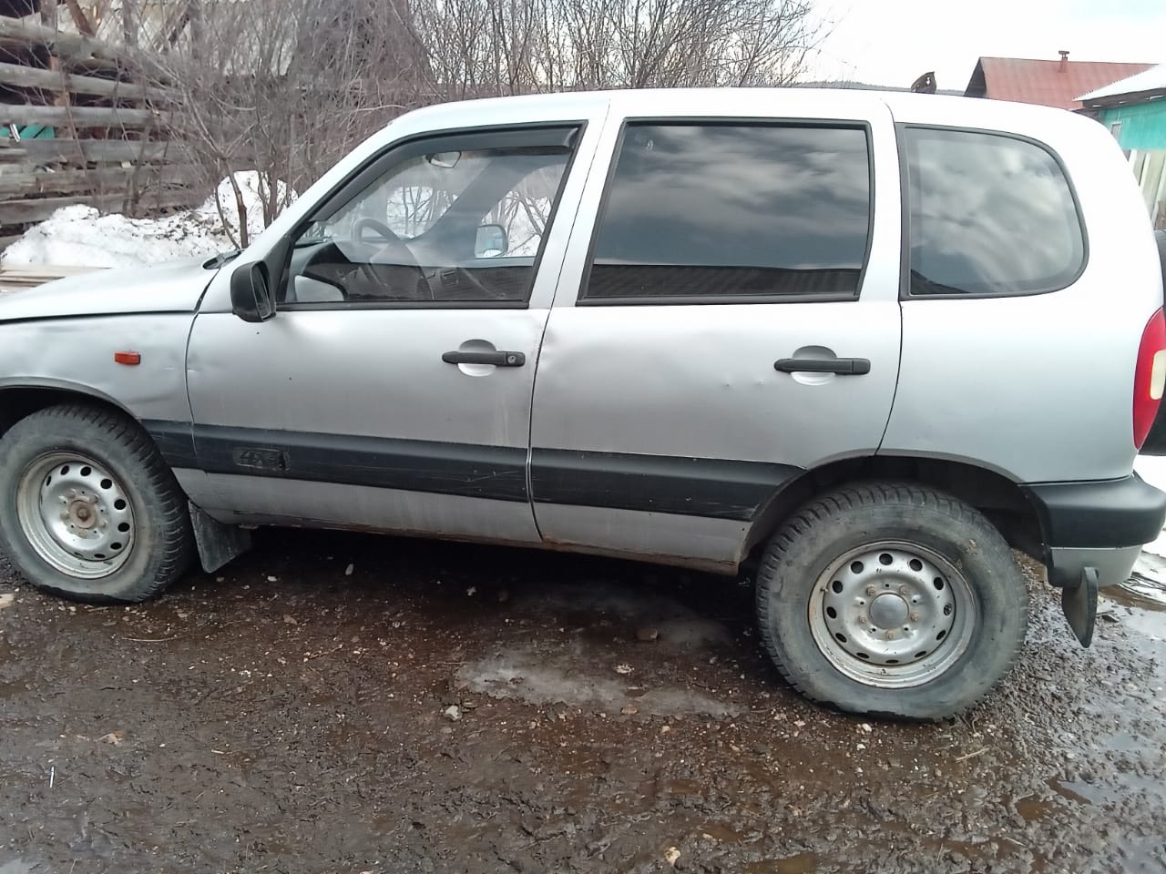

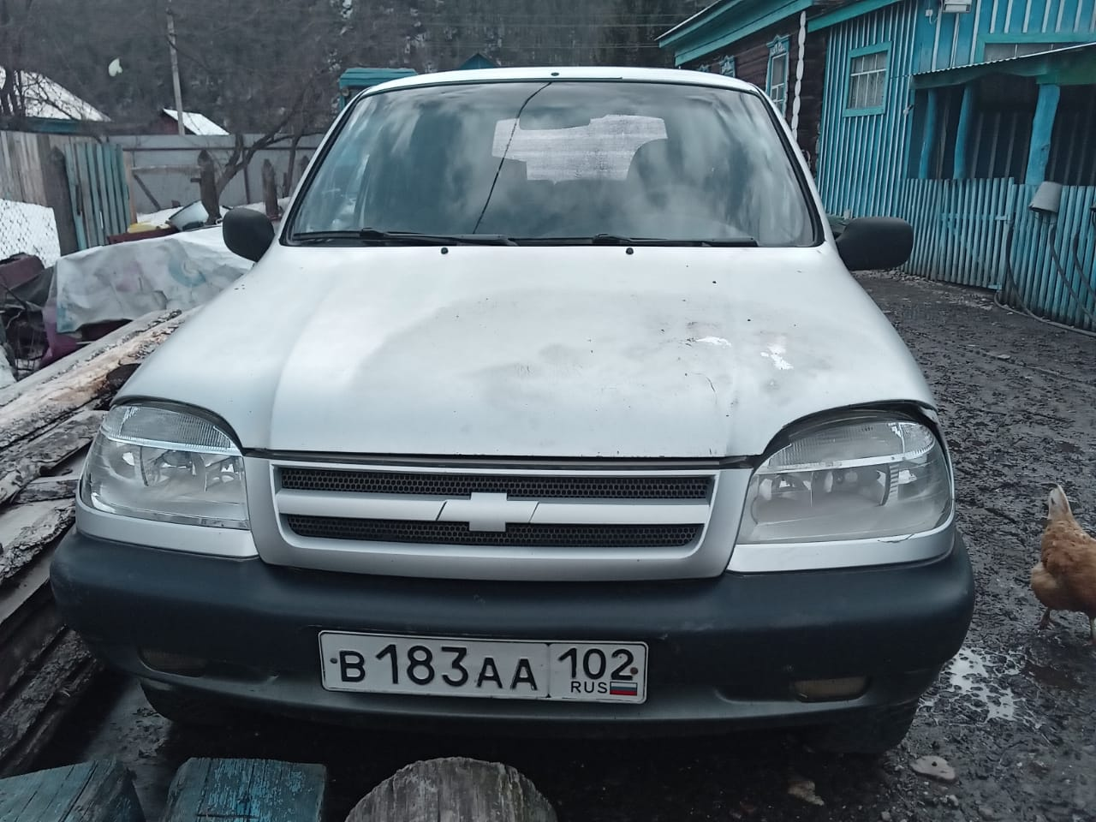

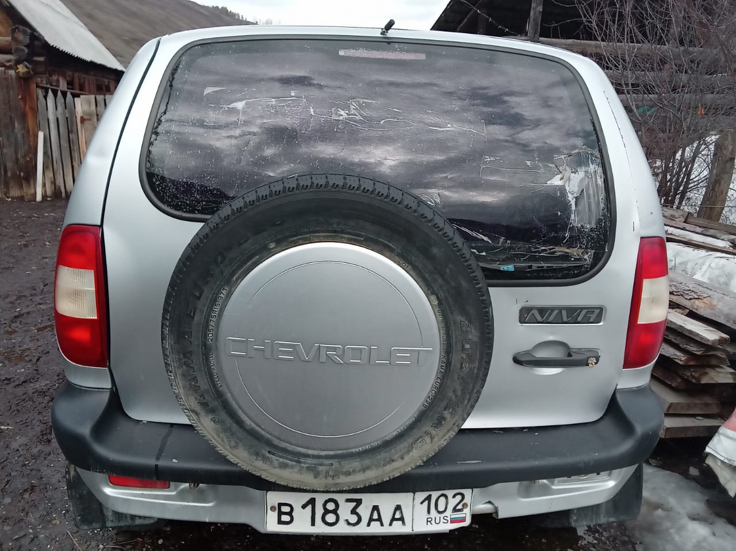

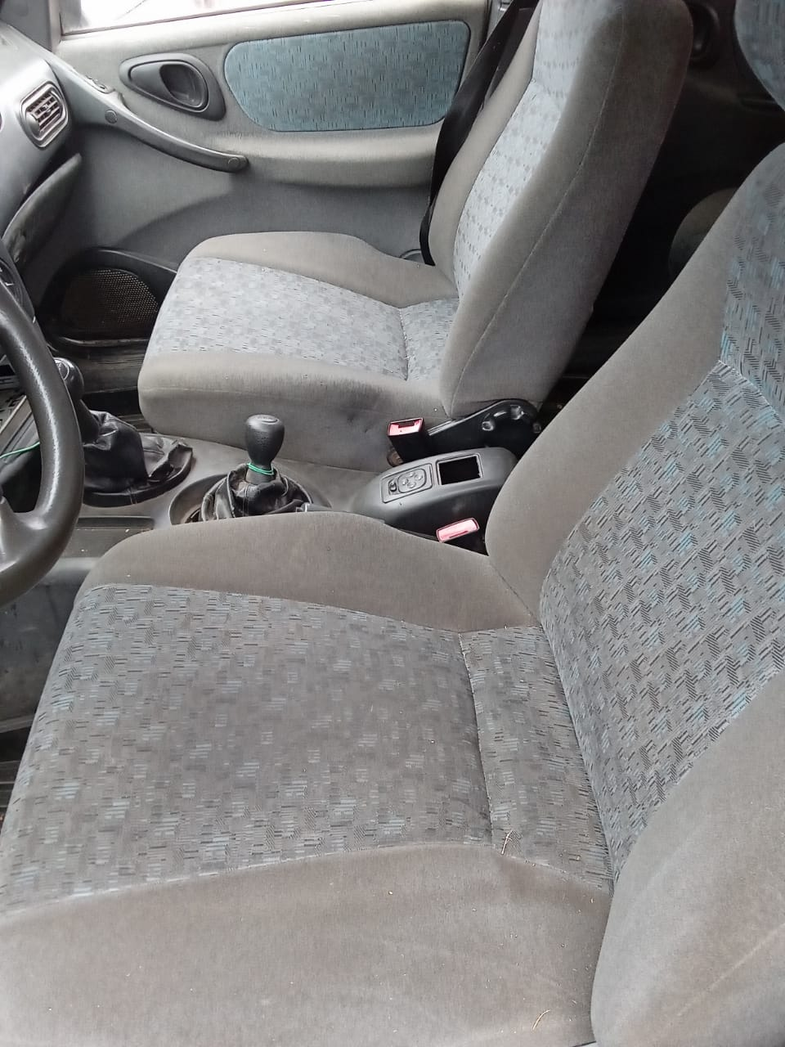
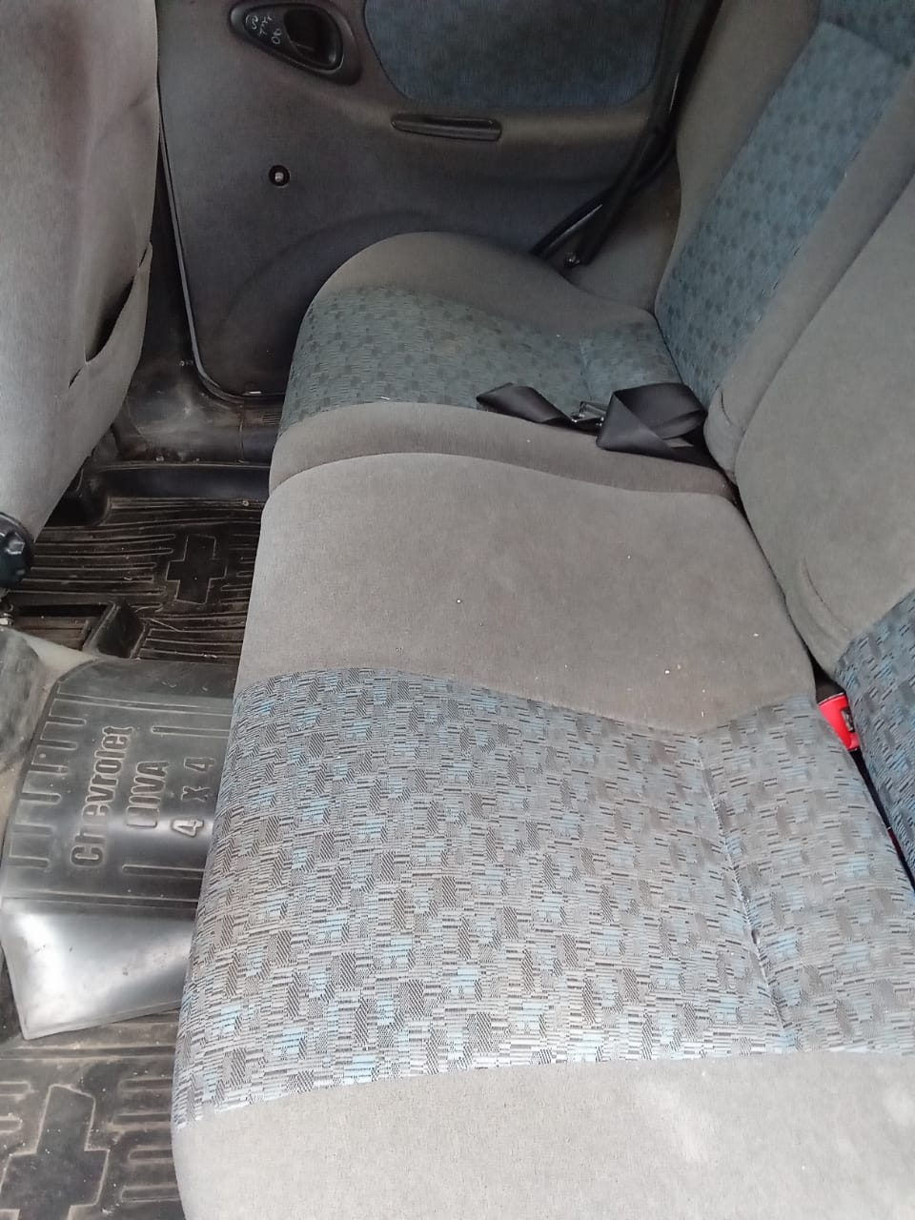

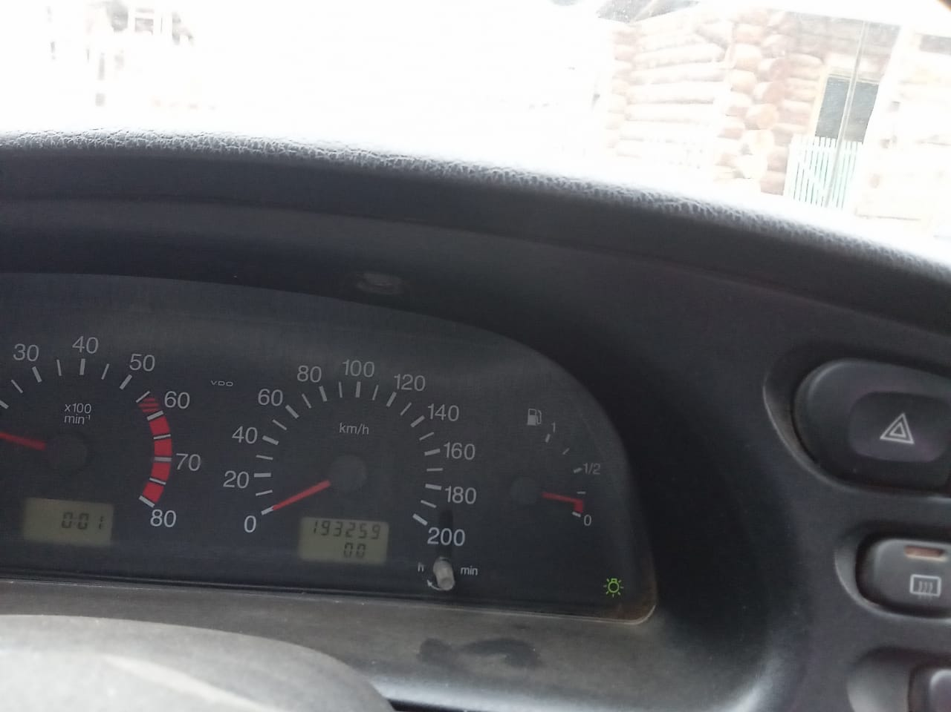

Документы лота
Постановление.pdf
392.21 Кб08.11.2022
Решение об условиях приватизации
Информационное-сообщение по годным остаткам.pdf
274.26 Кб08.11.2022
Иное

Требования к заявкам
Требования к участникам
Покупателями могут быть любые физические и юридические лица, за исключением: - государственных и муниципальных унитарных предприятий, государственных и муниципальных учреждений; - юридических лиц, в уставном капитале которых доля Российской Федерации, субъектов Российской Федерации и муниципальных образований превышает 25 (двадцать пять) процентов; - юридических лиц, местом регистрации которых является государство или территория, включенные в утверждаемый Министерством финансов Российской Федерации перечень государств и территорий, предоставляющих льготный налоговый режим налогообложения и (или) не предусматривающих раскрытия и предоставления информации при проведении финансовых операций (офшорные зоны), и которые не осуществляют раскрытие и предоставление информации о своих выгодоприобретателях, бенефициарных владельцах и контролирующих лицах в порядке, установленном Правительством Российской Федерации
Перечень документов
Заявка; юридические лица:заверенные копии учредительных документов; документ, содержащий сведения о доле Российской Федерации, субъекта Российской Федерации или муниципального образования в уставном капитале юридического лица;документ, который подтверждает полномочия руководителя юридического лица на осуществление действий от имени юридического лица;физические лица предъявляют документ, удостоверяющий личность или доверенность, оформленная в установленном порядке или нотариально заверенная копия
Требования к документам
Все листы документов, представляемых одновременно с заявкой. К данным документам (в том числе к каждому тому) также прилагается их опись. Документооборот между претендентами, участниками, оператором электронной площадки и продавцом осуществляется через электронную площадку в форме электронных документов либо электронных образов документов (документов на бумажном носителе, преобразованных в электронно-цифровую форму путем сканирования с сохранением их реквизитов), заверенных электронной подписью продавца, претендента или участника либо лица, имеющего право действовать от имени соответственно продавца, претендента или участника. Наличие электронной подписи означает, что документы и сведения, поданные в форме электронных документов, направлены от имени соответственно претендента, участника, продавца либо оператора электронной площадки и отправитель несет ответственность за подлинность и достоверность таких документов и сведений
Ограничения участия отдельных категорий физ. и юр. лиц
Покупателями могут быть любые физические и юридические лица, за исключением: - государственных и муниципальных унитарных предприятий, государственных и муниципальных учреждений; - юридических лиц, в уставном капитале которых доля Российской Федерации, субъектов Российской Федерации и муниципальных образований превышает 25 (двадцать пять) процентов; - юридических лиц, местом регистрации которых является государство или территория, включенные в утверждаемый Министерством финансов Российской Федерации перечень государств и территорий, предоставляющих льготный налоговый режим налогообложения и (или) не предусматривающих раскрытия и предоставления информации при проведении финансовых операций (офшорные зоны), и которые не осуществляют раскрытие и предоставление информации о своих выгодоприобретателях, бенефициарных владельцах и контролирующих лицах в порядке, установленном Правительством Российской Федерации

Условия проведения процедуры
Дата и время начала подачи заявок
14.11.2022 09:00 (МСК+2)
Дата и время окончания подачи заявок
09.12.2022 18:00 (МСК+2)
Порядок подачи заявок
Заявка подается путем заполнения ее электронной формы
Дата рассмотрения заявок
12.12.2022
Дата и время начала проведения аукциона
15.12.2022 11:50 (МСК+2)
Порядок определения победителей
Предложения о цене муниципального имущества заявляются участниками открыто в ходе проведения аукциона. Победителем признается участник, который предложил в ходе аукциона наиболее высокую цену за имущество. Аукцион, в котором принял участие только один участник, признается состоявшимся
Место и срок подведения итогов
РБ, Бурзянский р-н, д. Атиково, ул. Урал, д.42, 15 декабря 2022 года. Ход проведения процедуры аукциона фиксируется оператором электронной площадки в электронном журнале, который направляется продавцу для подведения итогов аукциона путем оформления протокола об итогах аукциона

Документы
ПТС.pdf
276.94 Кб08.11.2022
Иное
СТС.pdf
111.81 Кб08.11.2022
Иное
Заявка на участие в аукционе.pdf
132.65 Кб08.11.2022
Форма заявки
Проект Договора купли-продажи.pdf
187.53 Кб08.11.2022
Проект договора
Извещение о торгах.json
19.95 Кб08.11.2022

